“Проектирование цифрового устройства”

Задание: 1. Синтезировать схему счетчика с произвольным модулем счета на соответствующих триггерах. Основными исходными данными (табл..1) для синтеза схемы счетчика являются: тип счетчика; модуль счета (М); тип триггера.
Таблица 1
№  п/п | С нулевым начальным состоянием | С начальной установкой кода | М =5 | М = 6 | М = 7 | T | JK | D
1 | + |  |  | + |  |  | +

2. Реализовать счетчик на ИМС К555ИЕ6 (74192)

Методические указания к выполнению задания

Счетчиком называется функциональный узел, предназначенный для подсчета числа поступивших на его вход импульсных сигналов и выдачи результата их подсчета в том или ином коде.
Счетчик представляет собой совокупность соединенных между собой триггеров. Число триггеров определяется разрядностью счетчика. Счетчик имеет один вход и n выходов ( по числу разрядов), где $n=]{\text{log}}_{2}M[$, причем n округляется в большую сторону до целого числа. Величина М называется модулем счета. Он определяет максимальное количество импульсов, которое может быть подсчитано счетчиком. После поступления на вход счетчика М импульсов он переполняется и автоматически переходить в начальное состояние.
Есть различные схемы счетчиков. По модулю счета счетчики делятся на двоичные с $М=2^{n}$ и с произвольным модулем счета – $М≠2^{n}$.
Счетчики с произвольным модулем счета реализуются на базе двоичных счетчиков, у которых исключаются ненужные устойчивые состояния за счет обратных связей внутри счетчика, введением дополнительных логических элементов, которые соединяют входы и выходы соответствующих триггеров.
Число лишних состояний L определяется соотношением
$$L=2^{n}−M$$
где: n – разрядность счетчика;
М – заданный модуль счета.
При заданном М, разрядность счетчика определяется из выражения
$n=]{\text{log}}_{2}M[$,
где $][$ - знак округления до ближайшего справа целого числа.
Обычно выбор состояний, которые исключаются, определяется назначением счетчика. В зависимости от того, какие состояния исключаются, различают:
счетчики с нулевым начальным состоянием и обычным порядком счета;
счетчики с начальной установкой кода и обычным порядком счета;
счетчики с произвольным порядком счета.
Примеры графов функционирования всех трех типов счетчиков для случая n =3 и М =5 показаны на рис. 1.
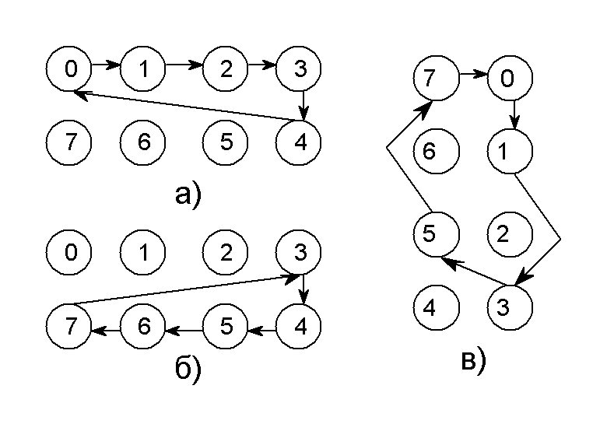
Рис. 1
Синтез счетчика сводится в получении схемы, содержащей минимальное число триггеров и связей между ними, которые обеспечат выполнение счетчиком своих функций.
Синтез схем счетчиков включает следующие основные этапы:
определение числа триггеров в схеме;
составление таблиц состояний и функций переходов;
минимизация управляющих сигналов (функций возбуждения входов триггеров);
построение схемы счетчика.
Рассмотрим методику синтеза схем счетчиков с обычным порядком счета.
Счетчик с нулевым начальным состоянием. Такие счетчики функционируют как обычные суммирующие счетчики при появлении на входе М–1 счетных импульсов. С приходом М-го импульса счетчик переходит в нулевое состояние (рис.1, а).
Рассмотрим методику синтеза счетчика с М=5. Для нашего примера количество триггеров в схеме и число лишних состояний счетчика составит:
$$n=]{\text{log}}_{2}M[=3$$
$$L=2^{n}−M=2^{3}−5=3\text{.}$$
При таком количестве триггеров схема максимально имеет восемь устойчивых состояний. Следовательно, при М=5 необходимо исключить три устойчивых состояния.
Составим таблицу состояний и функций переходов такого счетчика (табл. 2).
Таблица 2
S_{i} | $Q_{3}^{n}$ | $$Q_{2}^{n}$$ | $$Q_{1}^{n}$$ | $$Q_{3}^{n+1}$$ | $$Q_{2}^{n+1}$$ | $$Q_{1}^{n+1}$$ | F_{Q3} | F_{Q2} | F_{Q1}
S₀ | 0 | 0 | 0 | 0 | 0 | 1 | 0 | 0 | Δ
S₁ | 0 | 0 | 1 | 0 | 1 | 0 | 0 | Δ | ∇
S₂ | 0 | 1 | 0 | 0 | 1 | 1 | 0 | 1 | Δ
S₃ | 0 | 1 | 1 | 1 | 0 | 0 | Δ | ∇ | ∇
S₄ | 1 | 0 | 0 | 0 | 0 | 0 | ∇ | 0 | 0
В табл. 2, Q^{n} – значение сигнала на прямом выходе соответствующего триггера до подачи счетного импульса S_{i}, а Q^{n+1} – значение сигнала на прямом выходе после его поступления. Здесь же указаны F_{Q} – функции переходов для каждого триггера. Функциям переходов приписывают следующие значения:
F_{Q} = Δ, если триггер переходит из состояния Q^{n} = 0 в состояние Q^{n+1} =1;
F_{Q} = ∇, если триггер переходит из состояния Q^{n} =1, в состояние Q^{n+1}= 0;
F_{Q} = 0, при сохранении состояния Q^{n} = Q^{n+1} = 0;
F_{Q} = 1, при сохранении состояния Q^{n} = Q^{n+1} =1.
В табл. 3, приведены значения F_{Q} для RS –, JK –, T – и D – триггеров.

Таблица 3
F_{Q} | RS |  | JK |  | T | D
F_{Q} | R | S | J | K | T | D
0 | 0 | X | 0 | X | 0 | 0
1 | X | 0 | X | 0 | 0 | 1
Δ | 1 | 0 | 1 | X | 1 | 1
∇ | 0 | 1 | X | 1 | 1 | 0

Реализуем счетчик на универсальных JK – триггерах.
В соответствии с таблицей состояний (табл. 2) составим карты Карно функций переходов, а также J и K входов для каждого из триггеров.

F_{Q1} F_{Q2} F_{Q3}

Q₃ | Q₁ Q₂
Q₃ | 00 | 10 | 11 | 01
0 | Δ | ∇ | ∇ | Δ
1 | 0 | Х | Х | Х
Q₃ | Q₁ Q₂
Q₃ | 00 | 10 | 11 | 01
0 | 0 | Δ | ∇ | 1
1 | 0 | Х | Х | Х
Q₃ | Q₁ Q₂
Q₃ | 00 | 10 | 11 | 01
0 | 0 | 0 | Δ | 0
1 | ∇ | Х | Х | Х
J₁ J₂ J₃

Q₃ | Q₁ Q₂
Q₃ | 00 | 10 | 11 | 01
0 | 1 | Х | Х | 1
1 | 0 | Х | Х | Х
Q₃ | Q₁ Q₂
Q₃ | 00 | 10 | 11 | 01
0 | 0 | 1 | Х | Х
1 | 0 | Х | Х | Х
Q₃ | Q₁ Q₂
Q₃ | 00 | 10 | 11 | 01
0 | 0 | 0 | 1 | 0
1 | Х | Х | Х | Х
K₁ K₂ K₃
Q₃ | Q₁ Q₂
Q₃ | 00 | 10 | 11 | 01
0 | Х | 1 | 1 | Х
1 | Х | Х | Х | Х
Q₃ | Q₁ Q₂
Q₃ | 00 | 10 | 11 | 01
0 | Х | Х | Х | Х
1 | 1 | Х | Х | Х
Q₃ | Q₁ Q₂
Q₃ | 00 | 10 | 11 | 01
0 | Х | Х | 1 | 0
1 | Х | Х | Х | Х

*Примечание: Поскольку значениям Х можно приписать уровень логической „1”, то получим на картах Карно соответствующие объединения клеток.

В соответствии с полученными объединениями минимизированные функции входов будут:
$J_{1}={\overline{Q}}_{3}$ ; $K_{1}=1$ ; $J_{2}=K_{2}=Q_{1}$ ; $J_{3}=Q_{1}⋅Q_{2}$ ; $K=1$.
По полученным выражениям строим схему счетчика. Схема счетчика с такими связями, имеющего М =5, представлена на рис. 2. Перед началом счета схема обнуляется, т.е. Q₁ = Q₂ = Q₃ = 0. Подача первого входного импульса переводит счетчик в состояние 001. После подачи четвертого импульса на выходах триггеров устанавливается код 100. Поскольку на прямом выходе Q₃ действует уровень логической „1”, то на инверсном выходе будет - „0” т.е. $J_{1}={\overline{Q}}_{3}=0$. Следовательно, после подачи пятого входного импульса схема возвращается в исходное состояние.

Рис. 2

Счетчики с начальной установкой кода. Рассмотрим синтез счетчика, граф функционирования, которого изображен на рис. 1.б. Для построения схемы применим также JK – триггеры. С учетом логики функционирования счетчика, составим таблицу состояний и функций переходов такого счетчика (табл. 4), а также карты Карно функций переходов, J и K входов для каждого из триггеров.

Таблица 4
S_{i} | $Q_{3}^{n}$ | $$Q_{2}^{n}$$ | $$Q_{1}^{n}$$ | $$Q_{3}^{n+1}$$ | $$Q_{2}^{n+1}$$ | $$Q_{1}^{n+1}$$ | F_{Q3} | F_{Q2} | F_{Q1}
S₀ | 0 | 1 | 1 | 1 | 0 | 0 | Δ | ∇ | ∇
S₁ | 1 | 0 | 0 | 1 | 0 | 1 | 1 | 0 | Δ
S₂ | 1 | 0 | 1 | 1 | 1 | 0 | 1 | Δ | ∇
S₃ | 1 | 1 | 0 | 1 | 1 | 1 | 1 | 1 | Δ
S₄ | 1 | 1 | 1 | 0 | 1 | 1 | ∇ | 1 | 1

F_{Q1} F_{Q2} F_{Q3}

Q₃ | Q₁ Q₂
Q₃ | 00 | 10 | 11 | 01
0 | Х | Х | ∇ | Х
1 | Δ | ∇ | 1 | Δ
Q₃ | Q₁ Q₂
Q₃ | 00 | 10 | 11 | 01
0 | Х | Х | ∇ | Х
1 | 0 | Δ | 1 | 1
Q₃ | Q₁ Q₂
Q₃ | 00 | 10 | 11 | 01
0 | Х | Х | Δ | Х
1 | 1 | 1 | ∇ | 1

J₁ J₂ J₃

Q₃ | Q₁ Q₂
Q₃ | 00 | 10 | 11 | 01
0 | Х | Х | Х | Х
1 | 1 | Х | Х | 1
Q₃ | Q₁ Q₂
Q₃ | 00 | 10 | 11 | 01
0 | Х | Х | Х | Х
1 | 0 | 1 | Х | Х
Q₃ | Q₁ Q₂
Q₃ | 00 | 10 | 11 | 01
0 | Х | Х | 1 | Х
1 | Х | Х | Х | Х
K₁ K₂ K₃
Q₃ | Q₁ Q₂
Q₃ | 00 | 10 | 11 | 01
0 | Х | Х | 1 | Х
1 | Х | 1 | 0 | Х
Q₃ | Q₁ Q₂
Q₃ | 00 | 10 | 11 | 01
0 | Х | Х | 1 | Х
1 | Х | Х | 0 | 0
Q₃ | Q₁ Q₂
Q₃ | 00 | 10 | 11 | 01
0 | Х | Х | Х | Х
1 | 0 | 0 | 1 | 0

После минимизации функций возбуждения получим:

$J_{1}=1$ ; $K_{1}=\overline{Q_{2}}∨\overline{Q_{3}}$ ; $J_{2}=Q_{1}$ ; $K_{2}=\overline{Q_{3}}$;$J_{3}=1$ ; $K_{3}=Q_{1}⋅Q_{2}$.

Схема счетчика приведена на рис.3.

Рис. 3
Для реализации многоразрядных счетчиков целесообразно использовать ИМС двоичных, двоично-десятичных счетчиков. Рассмотрим функциональные возможности некоторых из них.
ИМС К555ИЕ6 представляет собой синхронный четырех разрядный реверсивный двоичный счетчик. Условное обозначение счетчика приведено на рис. 4. Схема имеет два счетных входа (вход в режиме суммирования +1 и вход в режиме вычитания –1), четыре информационных входа D1÷D4, вход разрешения параллельной записи С, вход установки в ,,0”, выходы четырех разрядов счетчика, выходы прямого переноса ≥ 9 и обратного переноса ≤ 0, которые позволяют осуществлять каскадное объединение ИМС без дополнительных логических элементов.
Счетчик может работать в следующих режимах:
режим установки в ,,0”; режим параллельной записи; режим счета; режим хранения.
Состояние входов счетчика для разных режимов работы приведены в табл.5.
Таблица 5

D1
D2
D3
D4
C
+1
-1
R
1
2
4
8
≥9
≤0
CT2
2/10
Режим работы | Входы
Режим работы | R | C | +1 | -1
Установка в ,,0” | 1 | * | * | *
Параллельная запись | 0 | 0 | * | *
Хранение | 0 | 1 | 1 | 1
Прямой счет | 0 | 1 |  | 1
Обратный счет | 0 | 1 | 1

Рис. 4
На выходе переноса ≥ 9 импульс переноса формируется при состоянии счетчика 1010 и поступлении на вход +1 10-го импульса. Импульс переноса на выходе ≤ 0 появляется в состоянии 0000 и поступлении 10-го импульса на вход –1.
Идея построения счетчика с произвольным модулем счета на базе ИМС состоит в следующим. При поступлении тактовых импульсов на вход +1 счетчики работают в суммирующем режиме и изменяют свое состояние от 0000 до 1010. Для получения произвольного модуля счета необходимо применить дополнительную цепь обратной связи, которая позволяет исключить избыточные состояния. Возможны два варианта построения таких схем.
а) Счетчик на ИМС с нулевым начальным состоянием и природным порядком счета. Начальным состоянием счетчика является код 0000, конечным состоянием – двоичный код, соответствующий подсчету М–1 импульсов. Сигнал обратной связи, для принужденной установки счетчика в нулевое состояние, формируется при достижении счетчиком внутреннего состояния, соответствующего двоичному представлению числа М. Это состояние является промежуточным и выделяется с помощью комбинационной схемы. Сигнал с выхода этой схемы может быть подан на вход R или C (при этом входы D1÷D4 должны принимать значения логического нуля).
Если счетчик устанавливается в нулевое состояние по входу R, то структура дополнительной схемы счетчика с М =5 определяется выражением
$$R={\overline{Q}}_{4}Q_{3}{\overline{Q}}_{2}Q_{1}$$
При использовании входа C и информационных входов D1÷D4
$C=\overline{{\overline{Q}}_{4}Q_{3}{\overline{Q}}_{2}Q_{1}}\text{.}$
Схема такого счетчика на ИМС приведена на рис. 5,а.
б) Счетчик на ИМС с начальной установкой кода и природным порядком счета. Принцип работы такого счетчика заключается в том, что каждый раз счет начинается с некоторого числа, а не с 0, как обычно. Число, предварительно записанное в счетчик, определяет модуль счета. В качестве сигнала обратной связи используется импульс переноса с выхода ≥ 9, который формируется в момент перехода счетчика из состояния 1010 в состояние 0000.
Число, предварительно занесенное в счетчик, определяется выражением
$L={\text{10}}^{m}−M,$ где m – число микросхем.
На рис. 5,б. приведена схема счетчика на ИМС с М =5.

D1
D2
D3
D4
C
+1
-1
R
1
2
4
8
≥9
≤0
CT2
&
1
0
D1
D2
D3
D4
C
+1
-1
R
1
2
4
8
≥9
≤0
CT2
1
0

а) б)
Рис. 5
*Пример оформления*
Введение
Счетчиком называется функциональный узел, предназначенный для подсчета числа поступивших на его вход импульсных сигналов и выдачи результата их подсчета в том или ином коде.
Синтез счетчика сводится в получении схемы, содержащей минимальное число триггеров и связей между ними, которые обеспечат выполнение счетчиком своих функций.

1. Постановки задачи:

Синтезировать схему счетчика с произвольным модулем счета на соответствующих триггерах.
Основными исходными данными для синтеза схемы счетчика являются:
- тип счетчика – с начальной установкой кода (3);
- модуль счета М=7;
- тип триггера – Т триггер.

Синтез счетчика сводится в получении схемы, содержащей минимальное число триггеров и связей между ними, которые обеспечат выполнение счетчиком своих функций.
0
1
2
3
7
6
5
4
Рис 1. Граф переходов

Синтез схем счетчиков включает следующие основные этапы:
- определение числа триггеров в схеме;
- составление таблиц состояний и функций переходов;
- минимизация управляющих сигналов (функций возбуждения входов триггеров);
- построение схемы счетчика.

2. Определение числа триггеров

Для нашего примера количество триггеров в схеме и число лишних состояний счетчика (L) составит:
М=7
$$n=]{\text{log}}_{2}M[=3$$
$$L=2^{n}−M=2^{3}−7=1\text{.}$$

3. Составление таблицы состояний

Рассмотрим синтез счетчика с начальной установкой кода. Для построения схемы применим T – триггеры. С учетом логики функционирования счетчика, составим таблицу состояний и функций переходов такого счетчика (табл. 1),

Таблица 1
S_{i} | $Q_{3}^{n}$ | $$Q_{2}^{n}$$ | $$Q_{1}^{n}$$ | $$Q_{3}^{n+1}$$ | $$Q_{2}^{n+1}$$ | $$Q_{1}^{n+1}$$ | F_{Q3} | F_{Q2} | F_{Q1}
S₀ | 0 | 0 | 1 | 0 | 1 | 0 | 0 | Δ | ∇
S₁ | 0 | 1 | 0 | 0 | 1 | 1 | 0 | 1 | Δ
S₂ | 0 | 1 | 1 | 1 | 0 | 0 | Δ | ∇ | ∇
S₃ | 1 | 0 | 0 | 1 | 0 | 1 | 1 | 0 | Δ
S₄ | 1 | 0 | 1 | 1 | 1 | 0 | 1 | Δ | ∇
S₅ | 1 | 1 | 0 | 1 | 1 | 1 | 1 | 1 | Δ
S₆ | 1 | 1 | 1 | 0 | 0 | 1 | ∇ | ∇ | 1

Составим карты Карно функций переходов и Т входов для каждого из триггеров.

F_{Q1} F_{Q2} F_{Q3}

Q₃ | Q₂ Q₁
Q₃ | 00 | 10 | 11 | 01
0 | Х | ∇ | ∇ | Δ
1 | Δ | ∇ | 1 | Δ
Q₃ | Q₂ Q₁
Q₃ | 00 | 10 | 11 | 01
0 | Х | 0 | Δ | 0
1 | 1 | 1 | ∇ | 1
Q₃ | Q₂ Q₁
Q₃ | 00 | 10 | 11 | 01
0 | Х | Δ | ∇ | 1
1 | 0 | Δ | ∇ | 1

T₁ T₂ T₃
Q₃ | Q₂ Q₁
Q₃ | 00 | 10 | 11 | 01
0 | Х | 1 | 1 | 0
1 | 0 | 1 | 1 | 0
Q₃ | Q₂ Q₁
Q₃ | 00 | 10 | 11 | 01
0 | Х | 1 | 1 | 1
1 | 1 | 1 | 0 | 1
Q₃ | Q₂ Q₁
Q₃ | 00 | 10 | 11 | 01
0 | Х | 0 | 1 | 0
1 | 0 | 0 | 1 | 0

В табл. 2, приведены значения F_{Q} для Т – триггеров.

Таблица 2
F_{Q} | Т
0 | 0
1 | 0
Δ | 1
∇ | 1

4. Минимизация управляющих сигналов

После минимизации функций возбуждения получим:
$Т_{1}=\overline{Q_{1}}+\overline{Q_{2}}+\overline{Q_{3}}$
$$T_{2}=Q_{1}$$
$$T_{3}=Q_{1}∨Q_{2}$$
5. Построение схемы счетчика

Для построения схемы использовался программный продукт Electronics Workbench предназначенный для схематического представления и моделирования аналоговых, цифровых и аналогово-цифровых цепей. Схема реализована на универсальных JK – триггерах, так как в используемом программном продукте отсутствует элемент Т – триггер.
Схема счетчика приведена на рис.2.
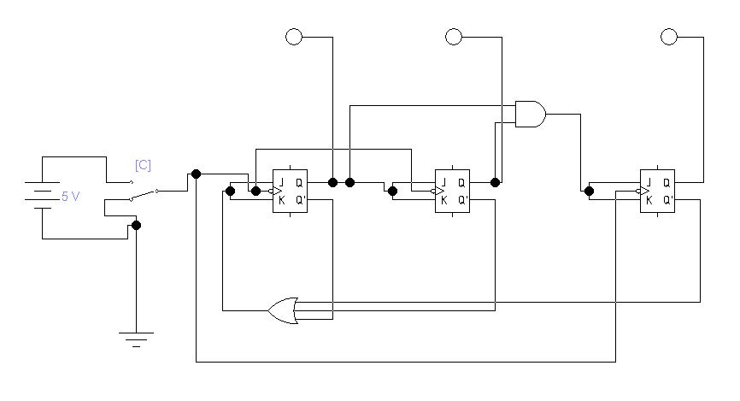
Рис. 2 Схема счетчика
Заключение

В ходе выполнения курсовой работы был синтезирован граф переходов, таблица изменения состояний и на основе этих таблиц синтезирован счетчик с модулем пересчета М=7 с начальной установкой кода на Т-триггерах. Полученный счетчик соответствует техническому заданию.
Полученный счетчик можно реализовать на интегральной микросхеме и использовать так отдельный элемент.

